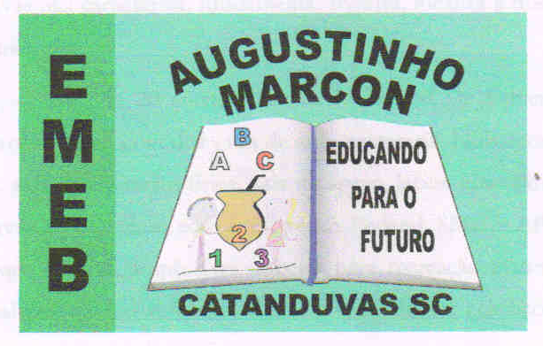
Escola Municipal de Educação Básica Augustinho Marcon
Catanduvas(SC), junho de 2020.
Diretora: Tatiana M. B. Menegat.
Assessora Técnica-Pedagógica: Maristela Apª. B. Baraúna.
Assessora Técnica-Administrativa: Margarete P. Dutra.
Professora: Gabriela Abatti,
1º ano

AULA 01- SEQUÊNCIA DIDÁTICA – EDUCAÇÃO FÍSICA
01 DE JUNHO A 5 DE JUNHO

NOME DA ATIVIDADE:
FLONGODO
Esta atividade é de origem africana o objetivo é descobrir em qual das mãos está a pedrinha ou tampinha, se acertar avança uma casa, ela será jogada em duas pessoas a atividade inicia no número 0 pode-se colocar uma tampinha para pular as casinhas. Um jogador escolhe uma mão para esconder a pedrinha se o outro jogador acertar anda uma casa se errar é a vez do outro jogador esconder a pedrinha, ganha quem chegar no final antes, na parte colorida. Abaixo segue a imagem do tabuleiro para pular as casinhas. Irá um vídeo no WhatsApp explicando para melhor entendimento.

 | 2 | 1 | 0 | 1 | 2

